臺南市107學年度北區文元國小食育教材成果

各年段運作方式概述 | 年段  三年級 | 實施方式  講述法、討論法、發表、操作體驗 |  | 是否搭配市本食育教材
各年段運作方式概述 | 主題:  健康小達人 | 1. 透過課本內容、ppt及影片講述食物分類、每餐飯菜肉攝取的比例和平日運動對健康的重要等觀念。  2. 教師統整飲食需注意的安全問題及體重控制的方法。  3. 學生討論上課內容，完成學習單。 |  | 是  搭配單元：  健康與體育  第四單元：飲食與健康  第六單元：  健康小達人  □否
達成  效益 | 1.以趣味性的故事、圖片及影片引發學生的學習動機。  2.上課題材結合學生生活經驗，引發討論。  3.藉由有獎徵答來增強動機、強化食安知能。  4.藉由學習單，再次強化學生的飲食和運動觀念。
建議  事項 | 1. 講述課程時，搭配遊戲會使學生更踴躍參與。  2.
活動照片4-6張 | 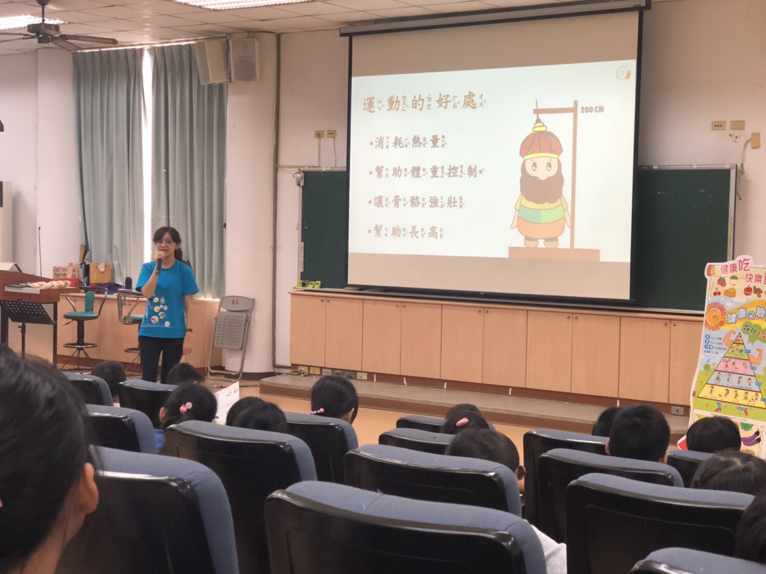 |  | 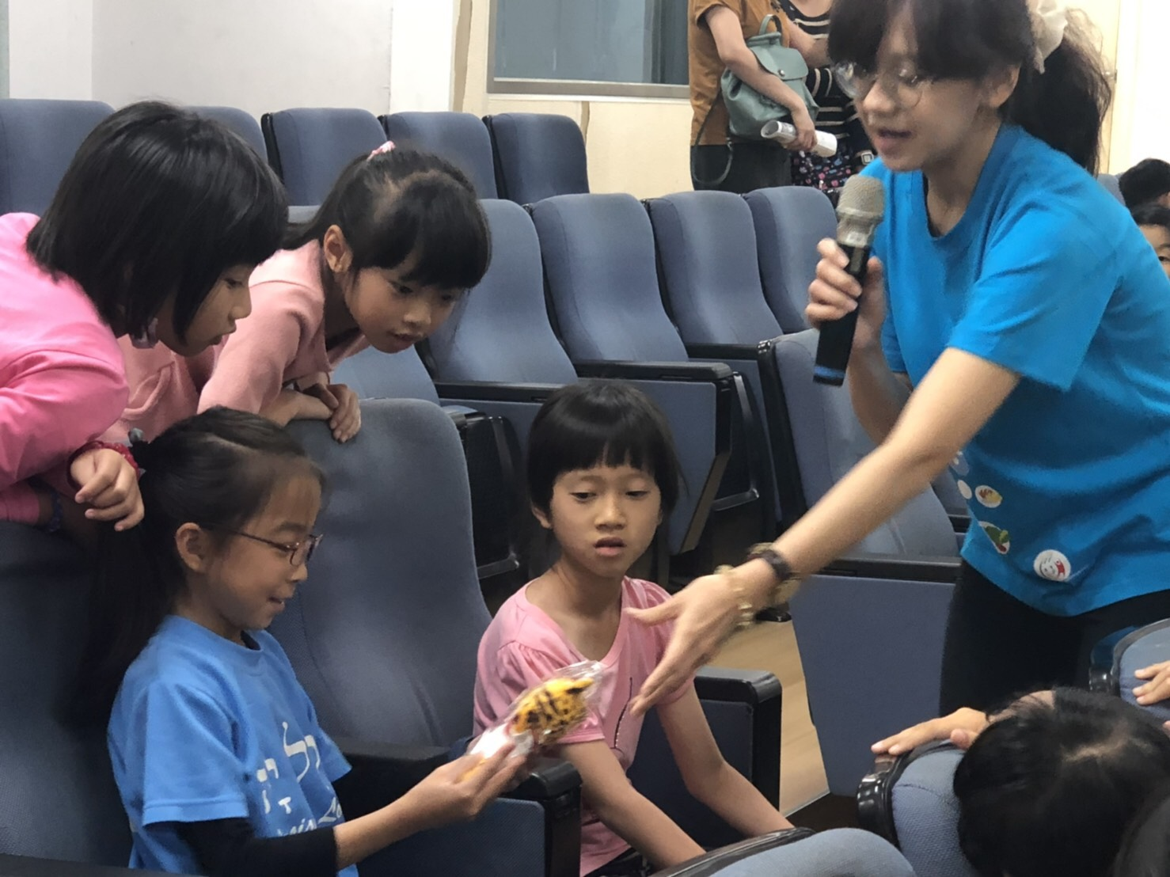
活動照片4-6張 | 編號：01  日期：108/04/02  文字說明： 老師說明如何吃才能吃得健康。 |  | 編號：02  日期：108/04/02  文字說明：有獎徵答，幸運兒令人羨慕!
活動照片4-6張 | 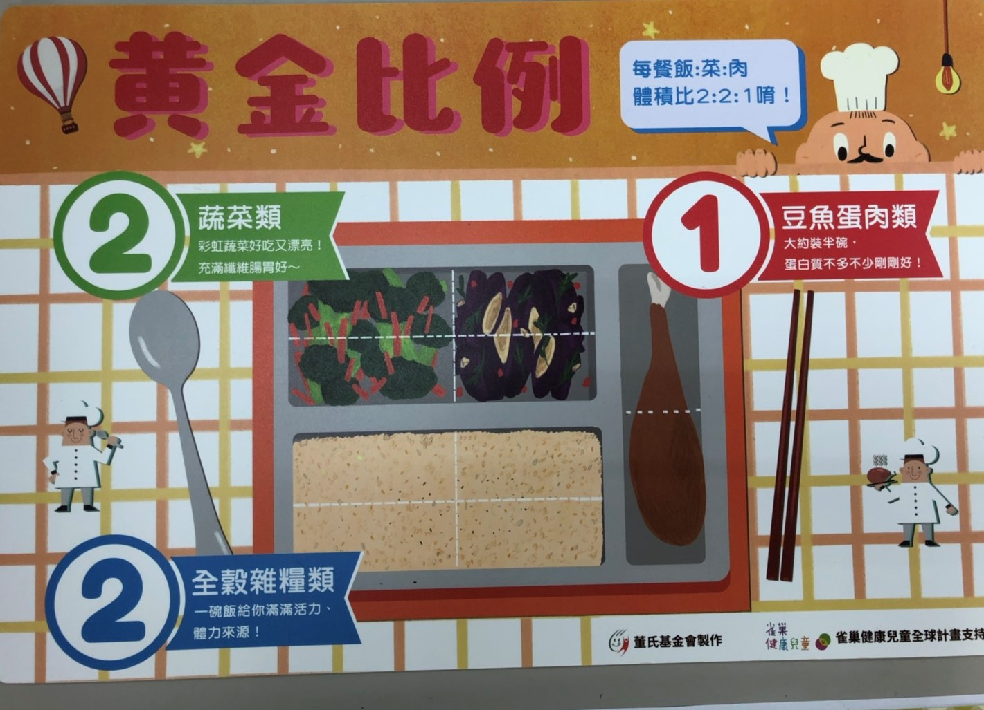 |  | 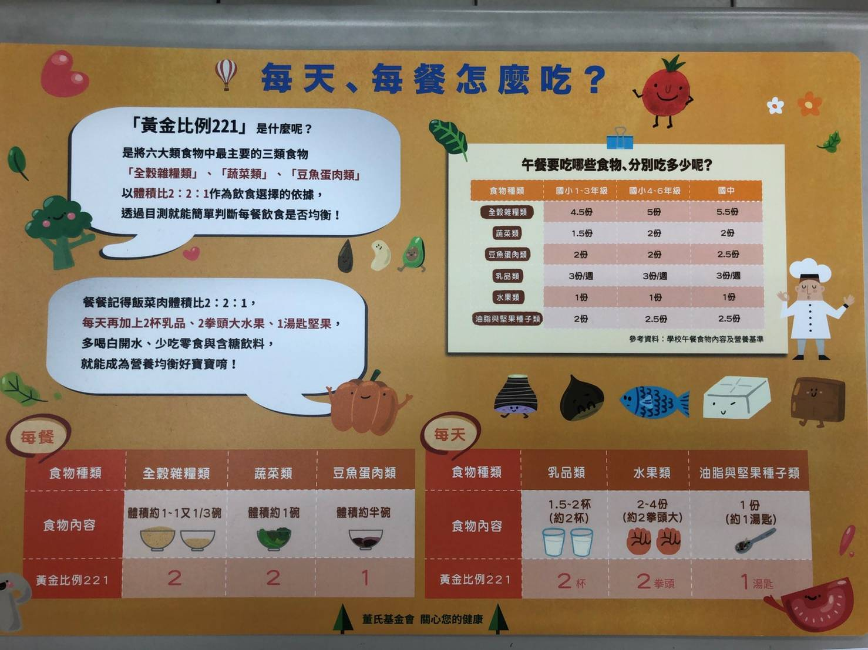
活動照片4-6張 | 編號：03  日期：108/04/02  文字說明： 董事基金會贈與學生墊板，放在桌上，時時提醒自己飲食的比例。 |  | 編號：04  日期：108/04/02  文字說明：董事基金會贈與學生墊板，放在桌上，時時提醒自己飲食的比例。
 | 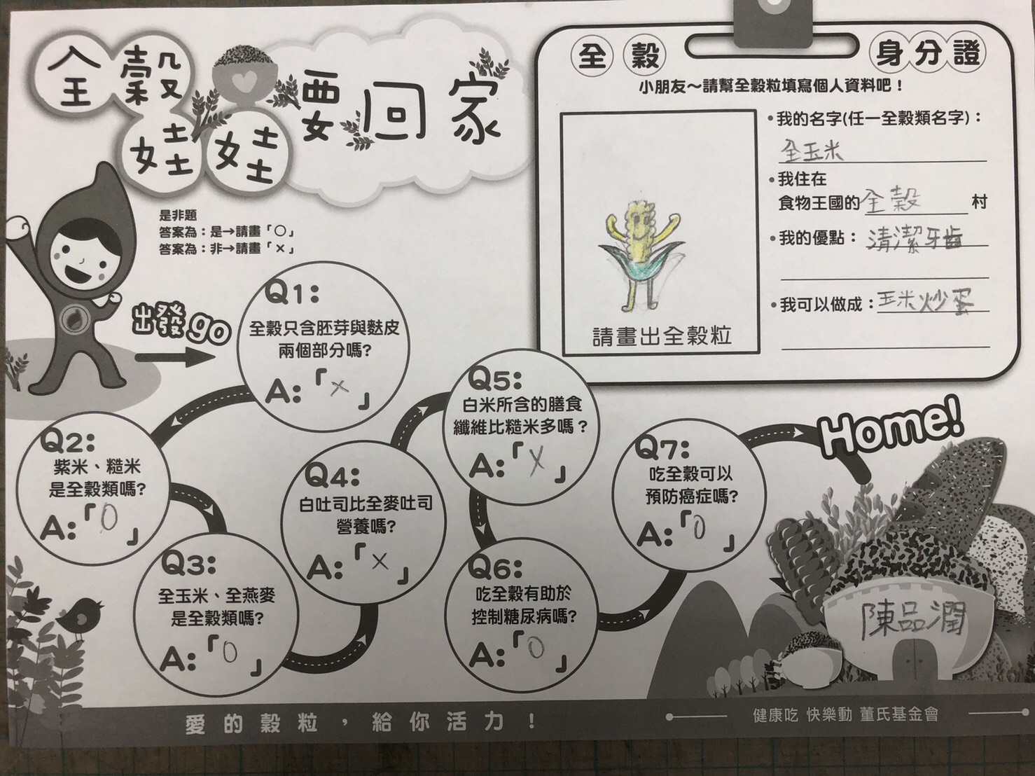 |  | 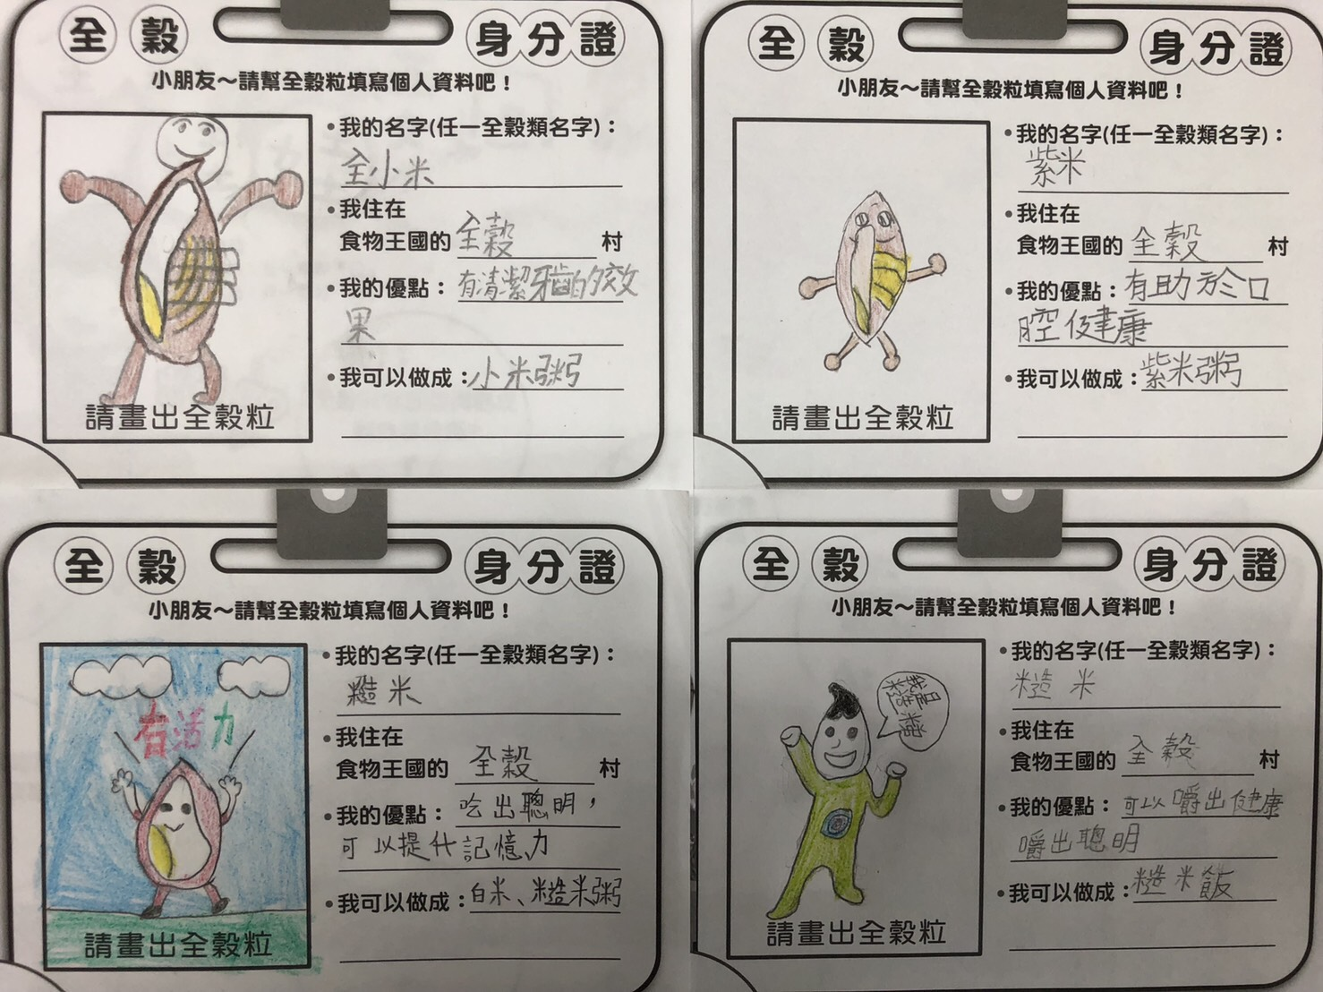
 | 編號：05  日期：108/04/02  文字說明： 學習單1 |  | 編號：06  日期：108/04/02  文字說明：學習單2
 | 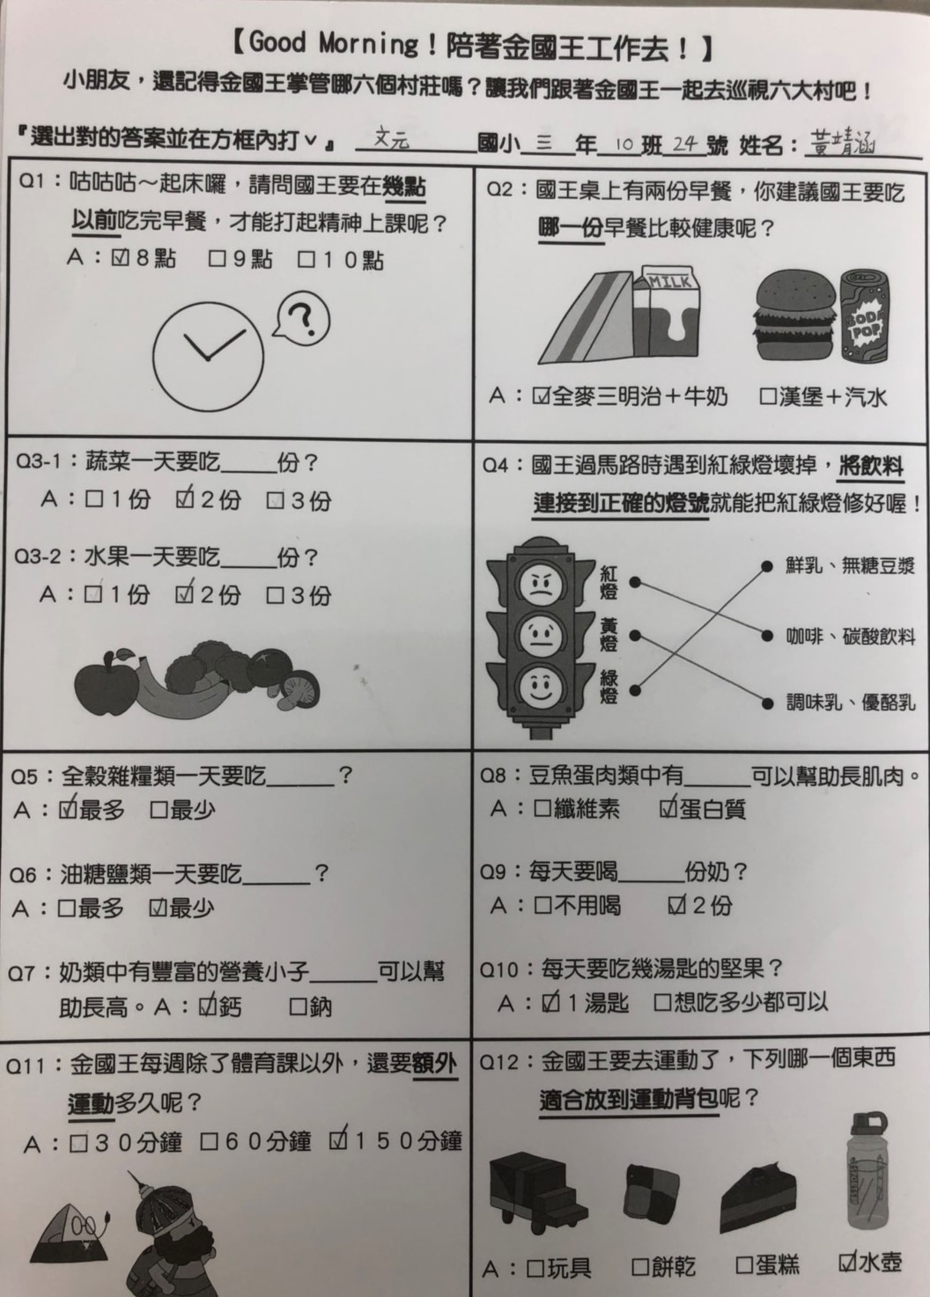 |  | 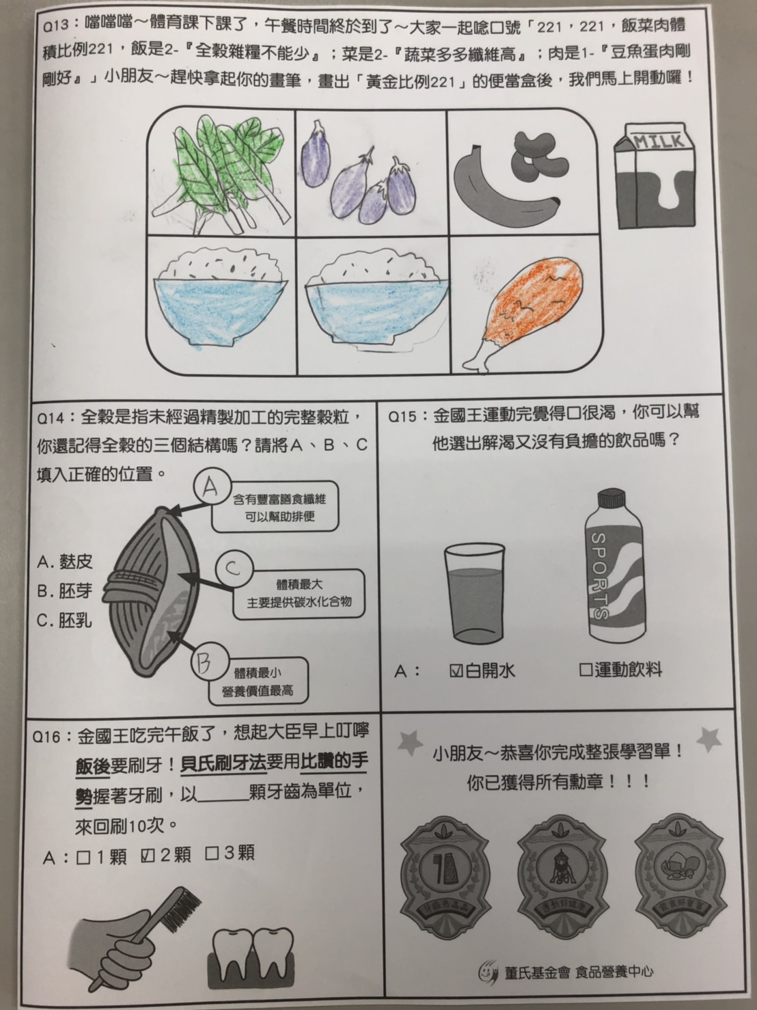
 | 編號：07  日期：108/04/02  文字說明：學習單3 |  | 編號：08  日期：108/04/02  文字說明：學習單4
備 註

